众所周知，北航基础物理实验是一项费时费力的学科，那一天，我随口问了一下舍友，“你算这个算了多久”

“半个小时吧”

半个小时！半个小时！！

北航3000人，3000\*0.5=1500小时

~~可以打多少把英雄联盟啊~~

可以刷多少道数分题啊

况且，这还不是最难算的实验，这里基本只用四则运算平方开跟，还有一些实验可能会涉及到线性回归什么的，那可真是…….

都9012年了！这种重复性的工作就一次解决吧！

程序用法：

1. 下载一个python（推荐直接用python运行，因为将python程序打包将会非常大）

网址：https://www.python.org/getit/

1. 新建一个data.txt并与电位计.py放在同一文件夹
2. 在data.txt里面用英文逗号分别输入R1,R2,R1',R2',R1'',R2'',R0,U0,Ux,温度,指针偏转的格数,残余电阻（记住一定要英文逗号，不然会报错）

如图：

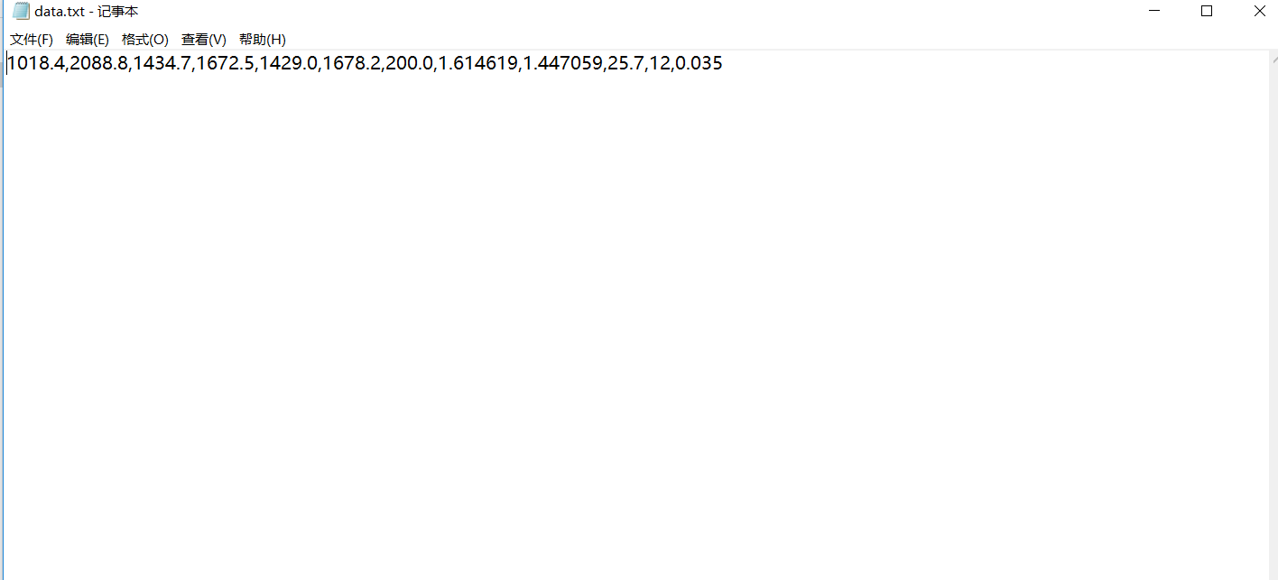

1. 运行电位计.py（F5运行）
2. 打开生成的result.txt，开始抄吧！！！

p.s.

第一次编这个电位计主要就用到了很基本的东西看不出python的优势，之后可能还会设计GUI以及画图，所以python可能会好一点，在这里也招募一些对我这个计划感兴趣且会python的大佬加入我们一起coding，造福广大北航学子



也欢迎大家帮我debug（我测试了三个人的数据都是对的）

你的一个转发和在看可能可以多拯救一个北航学子